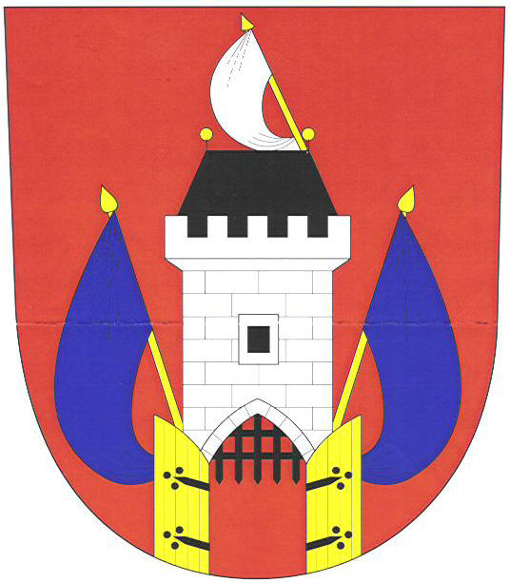
Město Janovice nad Úhlavou

OBECNĚ ZÁVAZNÁ VYHLÁŠKA
číslo 03/2012,
kterou se ruší Obecně závazná vyhláška č. 02/2012
o stanovení veřejně přístupných míst, na kterých je provozování sázkových her, loterií a jiných podobných her zakázáno

Zastupitelstvo města Janovice nad Úhlavou vydalo usnesením č. 59/2012 ze dne 03.09.2012

tuto obecně závaznou vyhlášku:

Článek 1
(1) Zrušuje se Obecně závazná vyhláška číslo č. 02/2012 o stanovení veřejně přístupných míst, na kterých je provozování sázkových her, loterií a jiných podobných her zakázáno, která byla vydána usnesením zastupitelstva města č. 28/2012 ze dne 23.04.2012.

Článek 2
(1) Tato vyhláška nabývá účinnosti patnáctým dnem po dni vyhlášení.

-------------------------- --------------------------
MVDr. Ladislav Vyskočil Mgr. Michal Linhart
místostarosta starosta

Zveřejněno na úřední desce: 04.09.2012
Sejmuto z úřední desky: 20.09.2012

